**Azure 환경 설정**

Azure 앱등록 화면에서 [인증], [+ 플랫폼 추가] 클릭

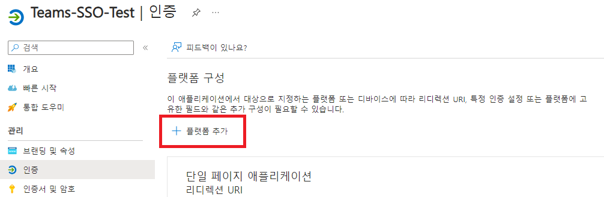

웹 애플리케이션에서 [단일 페이지 애플리케이션 선택]

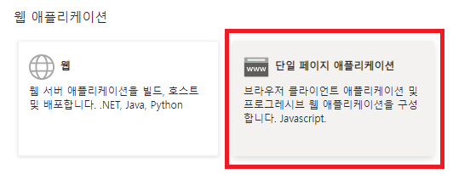

호스팅 된 단일 페이지 앱의 URL을 아래와 같이 입력

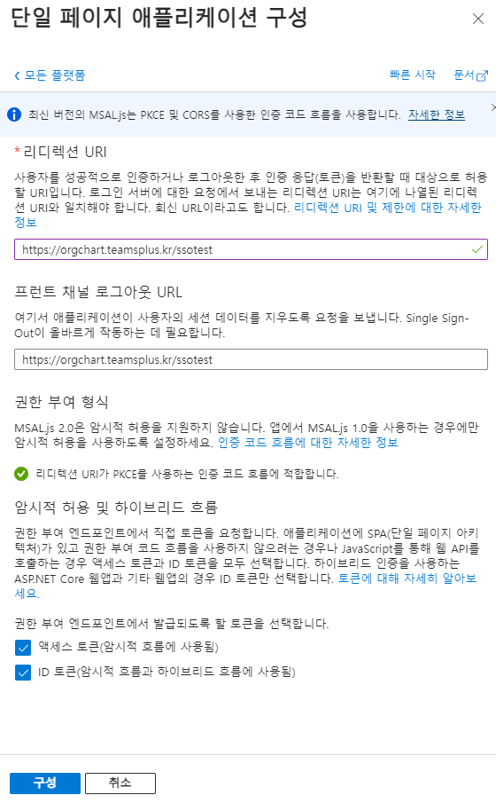

퍼블릭 클라이언트 사용흐름을 사용으로 변경

클라이언트 비밀을 발급 후 기록합니다.

API 사용권한에서 아래 3개의 권한을 추가

API 표시 항목을 다음과 같이 입력

api://{단일페이지 앱이 배포된 호스트}/{Azure 클라이언트 ID}

access_as_user 범위 추가

클라이언트 애플리케이션에 1fec8e78-bce4-4aaf-ab1b-5451cc387264 추가

**프론트 엔드 개발 활용**

팀즈 네임스페이스 참조



app을 initialize 이후 getAuthToken() 함수를 호출

리턴되는 res가 UserAssertion으로 이 값을 백엔드로 전달

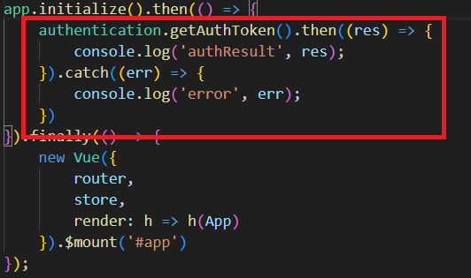

**백엔드 개발활용**

Azure.Identity, Microsoft.Graph 패키지 레퍼런스 추가

IAccessTokenProvider를 상속받는 AuthenticationProvider 클래스를 구현

UserAssertion에 전달되는 값은 Teams 인증 후 반환되어 프론트엔드에서 전달된 값

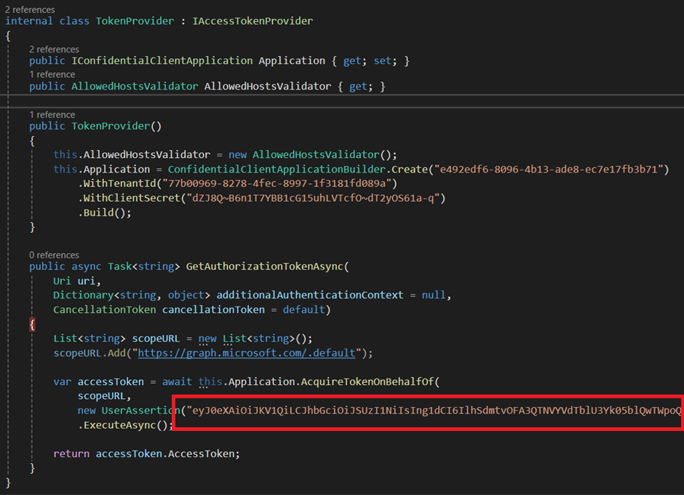

IAccessTokenProvider.GetAuthorizationTokenAsync 함수에서 반환하는 Access 토큰으로 GraphServiceClient를 생성 후 사용한다

